КГУ «Средняя многопрофильная школа №37»

Классный час
Тема: «Достижения Независимости»
Класс: 10М
Классный руководитель: Шелеп Наталья Анатольевна

Г. Усть-Каменогорск, 2021 год

Цель: формирование гражданина и патриота своей страны, закрепление знаний о достижениях Республики Казахстан.
Задачи:
- Формировать положительную нравственную оценку достижений страны.
- Способствовать воспитанию патриотизма, гордости за свою страну.
- Активизировать познавательную деятельность подростков, расширять их кругозор.

Оборудование: проектор, презентация, раздаточный материал,
маркеры, фломастеры, магнитная доска.

Ход мероприятия.
- Организационный момент.
Вступительное слово учителя (слайд 1, 2).
Дорогие ребята, уважаемые учителя и гости! Сегодня наш классный час посвящен главному празднику нашей страны – Дню Независимости РК, ведь 2021 год – юбилейный год, мы отмечаем 30 –летие Независимости Казахстана. С одной стороны, тема классного часа, кажется, удивительно простой, но с другой стороны, в ней заключено огромное количество информации и смысла!
Итак, тема классного часа «Достижения Независимости».
Сегодня в будущее смотрим смело
И верим – все, что сделано, не зря.
И многое, чего уже достигли,
Нам приумножить нужно на века…

- Основная часть. (Презентация)
Групповая работа.
Учащимся дается задание:
по предложенным источникам, предположите, о каких достижениях Независимого Казахстана может идти речь? Объясните свой ответ.
  - Источник 1. (Многонациональное государство, единство народов, статистические данные переписи населения)
  - Источник 2. (Отказ от ядерного оружия)
  - Источник 3. (Спортивные достижения – гордость страны)
  - Источник 4. (Цифровой Казахстан)
  - Источник 5. (Проект Болашак)
Учащиеся изучают представленный источник, обсуждают и называют предполагаемое достижение РК. Объясняют, почему считают это достижением. Источники предлагаются классу по порядку.
По мере ответов учащихся, после каждого называемого достижения, учитель комментирует данное достижение.

- Заключительная часть.
Учитель показывает на экране отрывок из Послания Главы государства Касым-Жомарта Токаева народу Казахстана:
- Почти 30 лет назад мы провозгласили свою Независимость, исполнив тем самым многовековую мечту предков.
- За эти годы под руководством Первого Президента Казахстана – Елбасы Нурсултана Абишевича Назарбаева наша страна превратилась в стабильное и авторитетное в мире государство.
- Благодаря прочному единству мы укрепили свою Независимость и создали условия для улучшения благосостояния народа.
- Это время стало периодом созидания и прогресса, мира и согласия.
- Наш путь развития получил признание во всем мире как казахстанская модель, или модель Назарбаева.
- Сейчас нам представлена возможность приумножить достижения Независимости, вывести страну на качественно новый уровень развития…
Учитель обращает внимание учащихся на новых задачах, которые ставятся перед молодым поколением, и дает завершающее задание группам.

Задание для групп:
- Какими качествами должен обладать выпускник школы, соответствуя требованиям и запросам государства, запросам времени?
- Составьте портрет выпускника.
Используя раздаточный материал, учащиеся составляю портрет выпускника.

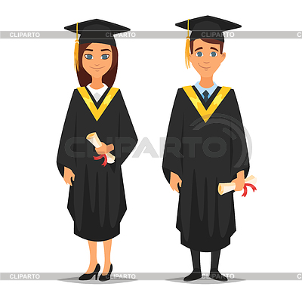
Каждая группа представляет свою работу, размещая ее на стенде.

Учитель подводит итог всей работы (слайд 18)
Будущее нашей республики зависит от того какими будете вы. Старшее поколение надеется только на вас. Ведь всё зависит от того в какие руки попадёт наше государство, наш дом. Хочется , чтобы эти руки были добрыми, чуткими, трудолюбивыми, созидательными, талантливыми. Чтобы вы шли по жизни только дорогою мира и добра .

Анализируя усилия и достижения Казахстана, анализируя качества выпускника, которые вы предложили, можно с уверенностью констатировать: республика выбрала стратегически правильный путь, и молодежь понимает и поддерживает этот курс.

- Рефлексия.
В год 30-летия Независимости Казахстана важно вспомнить все периоды, которые прошла наша страна за эти три декады. Для этого на сайте http://30jyl.kz/ запущен онлайн-тест, вам необходимо пройти онлайн-тест на знание новейшей истории Казахстана. Всем удачи.

Всем спасибо.

